


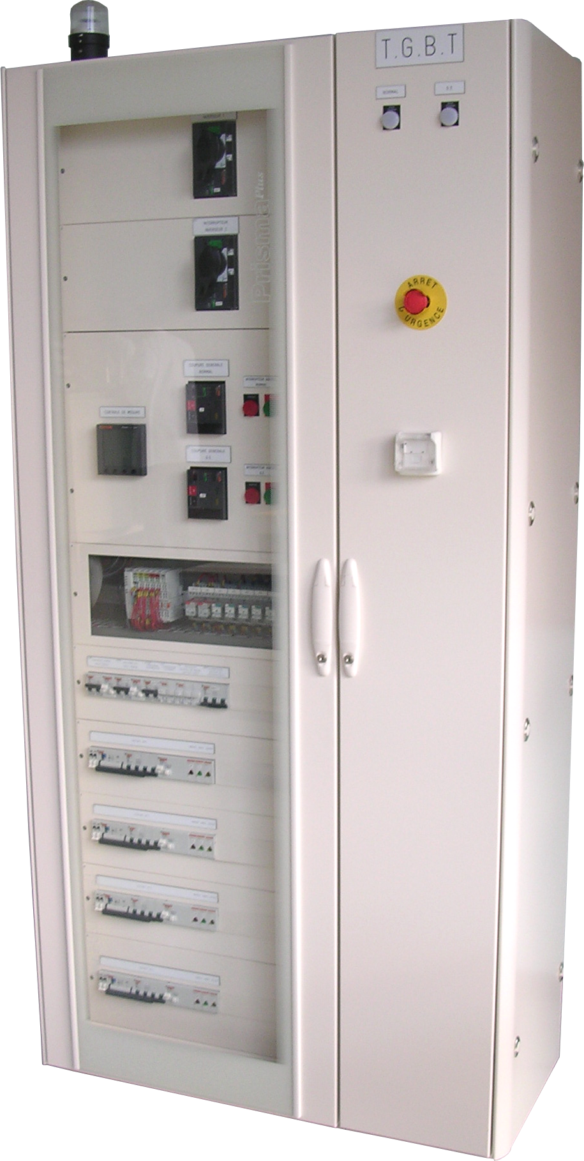
TP1 – Préparation : Vérification des acquis théoriques

FICHE PEDAGOGIQUE

Domaines |  | - S6 : Qualité, sécurité et réglementation.
Capacité |  | - C1 – S’informer; C5 – Préparer.
Compétence |  | - C1-7 Identifier la nature des activités relative au chantier concernant les interventions ou les travaux (hors tension ou au voisinage).
Objectifs  Généraux |  | - Vérifier les pré-requis d’habilitation.
Lieu |  | - Atelier
Pré requis |  | - Formation sur les risques électriques ;  - Evaluation sur CAT.
On donne |  | - Le dossier pédagogique.
On demande |  | - Répondre aux questions du dossier pédagogique.
On exige |  | - Les documents sont dûment remplis.
Objectifs Technologique | - Vérifier les pré-requis concernant le risque électrique et l’habilitation en vue d’intervention de maintenance.

VERIFICATION DES PRE REQUIS : cocher la (les) bonne(s) réponse(s).

1-Le titre d’habilitation électrique est délivré par :

O l’employeur de l’entreprise dans laquelle vous travaillez,
O votre supérieur hiérarchique immédiat.

2-Le recueil d’instructions générales de sécurité d’ordre électrique est la publication :

O UTE 18-610,
O UTE 18-510,
O CENELEC 18-530.

3-Le domaine de tension en TBT exprimé en volt en courant alternatif et en milieu sec est :

O U_{N} ≤ 50 V,
O U_{N} ≤ 30 V,
O U_{N} ≤ 100 V.

4-Le domaine de tension en BTA exprimé en volt en courant alternatif est :

O 50V < U_{N} ≤ 250 V,
O 50V < U_{N} ≤ 500 V,
O 30V < U_{N} ≤ 250 V.

5-Pour effectuer des travaux ou des interventions hors tension sur un ouvrage en exploitation, il faut préalablement effectuer une procédure de :

O condamnation,
O consignation,
O coupure d’urgence.

6-La nature de l’habilitation est symbolisée par :

O des lettres majuscules et minuscules,
O des lettres majuscules et des indices numériques.

7-Cette procédure comprend chronologiquement les étapes suivantes :

O Séparation→ Condamnation→ Vérification d’absence de tension→ Identification,
O Séparation→ Condamnation→ identification→ Vérification d’absence de tension,
O Condamnation→ Séparation→ Identification→ Vérification d’absence de tension.

8-La distance limite de voisinage des pièces conductrices nues sous tension en BT est de :

O 0.10 m,
O 0.30 m,
O 1 m.

9-Le titre d’habilitabilité après le diplôme du BEP « métiers de l’électricité » est :

O B0 V,
O B1 V,
O B2 V.

10-Le titre d’habilitabilité après le diplôme du BAC PRO « génie électrique » :

O B1 V,
O B2 V,
O BR.

11-La signification de l’habilitation B1V est :

O exécutant électricien,
O exécutant non électricien,
O chargé d’intervention sur un ouvrage électrique.

12-L’absence d’une indication sur un titre d’habilitation a valeur :

O d’autorisation,
O d’interdiction.

13-L’habilitation d’un chargé de travaux est :

O BR,
O BC,
O B2 V.

14-L’habilitation d’indice 2 implique celles des indices 0 et 1 :

O VRAI,
O FAUX.

15-L’habilitation d’indice 1 implique celles d’indice 0 :

O VRAI,
O FAUX.

16-L’habilitation BR implique l’habilitation B1 V :

O VRAI,
O FAUX.

17-L’habilitation BR permet d’effectuer une consignation :

O pour les autres,
O pour soi-même.

18-L’abréviation « E.P.I » signifie :

O Equipements de Protection Individuelle,
O Equipements de Puissance individuel.

19-L’abréviation « E.C.S » signifie :

O Equipements de Condamnation du Système,
O Equipements Collectifs de Sécurité.

20-L’indice de protection minimal requis en basse tension afin d’éliminer le voisinage de pièces nues sous tension :

O IP 1X,
O IP 2X,
O IP 3X.

